Филиал № 1 «Метелица» Муниципального бюджетного дошкольного

образовательного учреждения детского сада № 71 г. Пензы «Северное сияние»

Познавательный проект

в старшей группе

«Соблюдая ПДД, не окажешься в беде!»

Составил воспитатель:

Смоленская Ю.И.

|  |  |
| --- | --- |
| **Название проекта** | «Соблюдая ПДД, не окажешься в беде!» |
| **Вид проекта** | Познавательный |
| **Тип проекта**  **Участники проекта** | Групповой.  Участники - Дети (старшая группа), родители, педагоги |
| **Адресация проекта** | Для всех участников образовательного процесса (детей, родителей, педагогов) |
| **Сроки реализации** | Краткосрочный (1-неделя) |
| **Тема проекта** | Данный проект посвящен обучению детей дорожной безопасности. Он раскрывает вопросы по освоению детьми общепринятых норм и правил дорожной безопасности.  Каждый день недели проекта посвящен решению проблем безопасности детей на дороге. |
| **Актуальность проекта** (методика  «Зеркало инновационных преобразований в практике») | Ежедневно по городу идут тысячи людей, и ездит не меньшее количество транспорта. Чтобы в городе царил порядок, а автомобильных аварий было меньше, пешеходы обязательно должны придерживаться правил и знаков дорожного движения. Обучение детей дошкольного возраста правилам дорожного движения – неотъемлемая часть их воспитания, которой должны уделять особое внимание, как молодые родители, так и воспитатели в ДОУ. С самых ранних лет маленький ребенок должен понимать важность соблюдения данных правил, поскольку от этого зависит безопасность его жизни и здоровья.  Актуальность проекта связана еще и с тем, что у детей этого возраста отсутствует защитная психологическая реакция на дорожную обстановку, которая свойственна взрослым. Желание постоянно открывать что-то новое, непосредственность часто ставят их перед реальными опасностями. |
| **Проблема** | Дети мало знают о правилах поведения на дороге и в общественном транспорте. |
| **Проблемное поле Гипотеза** | Ответы детей на вопросы: что мы знаем? Что хотим узнать? Как мы  узнаем? Что важно и нужно сделать? Кто это будет делать? Когда будем делать? Почему это важно для меня? |
| **Цель проекта** | Формирование навыков безопасного поведения детей на дорогах. |
| **Задачи проекта** | Образовательные:  - углублять представления детей о Правилах дорожного движения, полученные ранее;  - познакомить детей со значением дорожных знаков, научить понимать их схематическое изображение для правильной ориентации на улицах и дорогах;  - сформировать у детей элементарные знания о светоотражающих элементах.  Развивающие:  - развивать у детей чувство ответственности при соблюдении ПДД;  - развивать умение ориентироваться в дорожно - транспортной обстановке и прогнозировать дорожную ситуацию;  - развивать память, речь, логическое мышление, внимание.  Воспитательные:  - воспитывать нравственные качества личности, необходимые для усвоения и выполнения правил дорожного движения: внимательность, наблюдательность, дисциплинированность;  - воспитывать навыки культурного поведения на улице и в общественном транспорте. |
|  | **Задачи для родителей:**   * - тесное сотрудничество с педагогами; * - расширение педагогической грамотности родителей по вопросам безопасного поведения детей на дорогах |
| **Продукт проекта** | Лэпбук» Правила дорожного движения». Альбом «Дорожные знаки». Макет светофора и дорожного перехода для игр. Публикация видеоролика в сообществе ДОУ на странице ВК. |
| **Ресурсы проекта Источник информации** | Информационные – интернет, книги; Социальные – родители, дети, педагог; Финансовые (не предусмотрены);  Материально-технические–компьютер, интернет. |
| **Итоги проекта** | Дети: к окончанию проекта ребёнок должен:  - знать алгоритм перехода дороги «остановись – посмотри – перейди»;  - уметь выбрать способ перехода проезжей части дороги, различать пешеходные переходы (наземный, надземный, подземный, регулируемый, нерегулируемый) и средства регулирования дорожного движения (светофор, регулировщик), а также дорожные знаки;  - знать правила перехода проезжей части по регулируемому и нерегулируемому пешеходным переходам,  - совершенствовать исследовательскую деятельность детей;  - сформированные знания о дорожных знаках;  - соблюдение элементарных ПДД. |
| **Презентация результатов** | Презентация результатов - представление готового продукта. |

## План-график мероприятий

|  |
| --- |
| **I этап Предварительный (подготовительный)**  1 Организация предметно-развивающей среды  - Подбор демонстрационного и литературного материала по ПДД.  - Подбор физкультминуток.  - Подборка дидактических игр по ПДД.  - Подбор музыкального репертуара.  - Подбор презентаций и видеороликов о безопасности на дороге.  - Подготовка оборудования. |
| **II этап Основной**  Организация совместной деятельности с детьми, проведение познавательных мероприятий:   1. Беседа: «Улица города», «Сигналы светофора», «Какой бывает транспорт?», «Зачем нужны дорожные знаки?». 2. Беседа- анализ ситуаций:«Незнайка на прогулке по городу». 3. Конспект занятия по основам безопасного поведения «Игры во дворе». 4. Конспект занятия по окружающему миру ««Путешествие в прошлое светофора». 5. Конспект по развитию речи «Дорожная безопасность» 6. Конспект занятия по художественно-эстетическому развитию «Дорожные знаки» (рисование). 7. Рисование «Автобус, украшенный флажками, едет по улице».   6. Конспект занятия по художественно-эстетическому развитию «Дорожные знаки» (пластилинография).  7. Физкультминутки «Пешеходы», «Покажите мне ладошки…», «На улице нашей дети шагают на месте».  8. Чтение художественной литературы: Н. Носов «Автомобиль»  А. Северный «Светофор»  Л. Самашова «Информационные, указательные знаки», «Запрещающие знаки», «Предупреждающие знаки», «Язык улицы».  С. Маршак «Мяч».  С. Михалков «Дядя Степа милиционер», «Бездельник светофор».  И. Серяков «Улица, где все спешат».  О. Тарутина «Для чего нужен светофор».  9. Рассматривание сюжетных картинок на тему: «Участники дорожного движения».  10. Д/и: «Можно – нельзя», «Собери картинку», «Лото «Дорожные знаки»», «Собери знак»  11. Просмотр мультфильмов «Азбука безопасности на дороге» («Уроки тетушки Совы»).  12. Загадывание загадок про знаки.  Работа с родителями:  - Консультация для родителей: «Безопасность на дорогах».  - Составление воспитателем рекомендаций для родителей старшего дошкольного возраста по правилам дорожного движения.  - Разработка и размещение в родительском уголке материалов по ПДД.  - Папки-передвижки: «Дорога на зелёный свет», «Наш помощник светофор». |
| **III этап**  **Заключительный**  Подведение итогов работы по проекту. |
| **Результат работы**  Реализация данного проекта позволила сформировать у детей необходимые представления, умения и навыки безопасного поведения на улицах и дорогах. Показателями эффективности работы стало следующее:  - Знание детьми правил безопасного поведения на улицах и дорога (в соответствии с возрастными требованиями). Умение детей быстро и правильно ориентироваться в дорожных ситуациях.  - Умение выбрать адекватную модель поведения в различных жизненных ситуациях.  - Осознанное отношение к вопросам личной безопасности и безопасности окружающих.  - Умение заботиться о своем физическом здоровье и соблюдать правила безопасности жизнедеятельности.  - Повышена компетентность родителей в вопросах касающихся правил дорожного движения и безопасного поведения ребенка на улицах города.  - Систематизированы представления о различных видах транспорта, о правилах дорожного движения и дорожных знаках.  - Обогащен словарный запас детей. |

Список используемой литературы:

1. К. Ю. Белая «Формирование основ безопасности у дошкольников».

2. Г. П. Шалаева Школа раннего развития. «Мои друзья – дорожные знаки».

3. Л. И. Пензулаева «Физическая культура в детском саду».

4. Э. Я. Степаненкова «Сборник подвижных игр 2-7 лет».

5. Т. С. Комарова «Занятия по изобразительной деятельности в старшей группе детского сада».

6. А. Меркурьева «Дорожные знаки для детей».

7. Т. Ф. Саулина «Знакомим дошкольников с правилами дорожного движения».

8. Л. Ю. Павлова «Сборник дидактических игр по ознакомлению с окружающим миром».

9. Интернет-ресурсы.

**Реализация проекта**

Дидактические игры

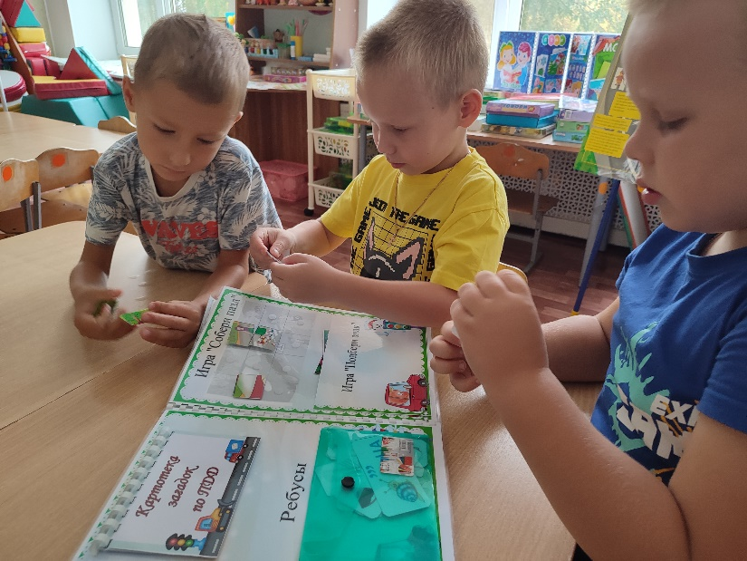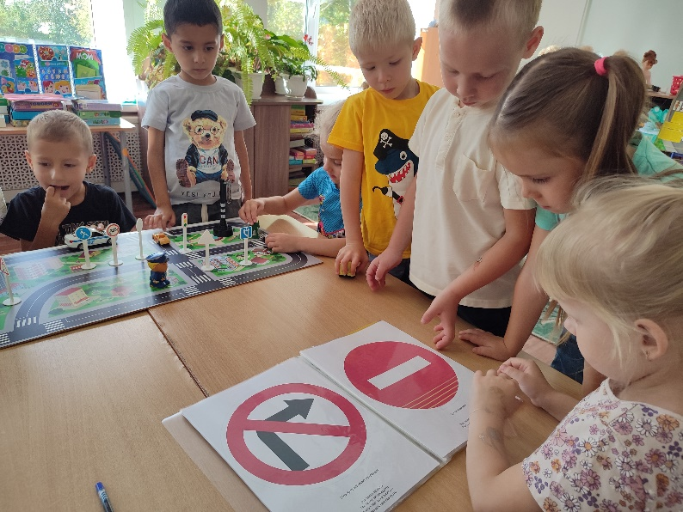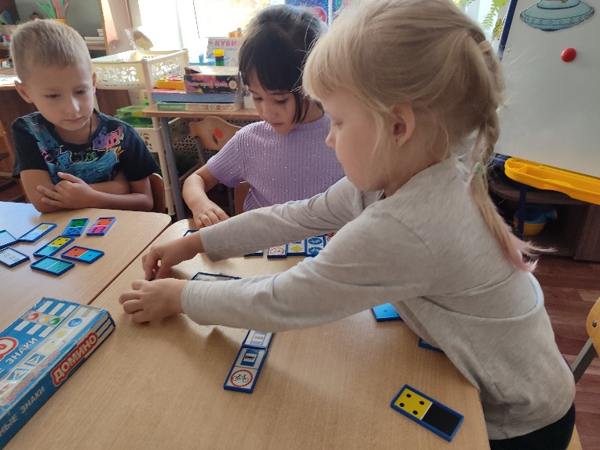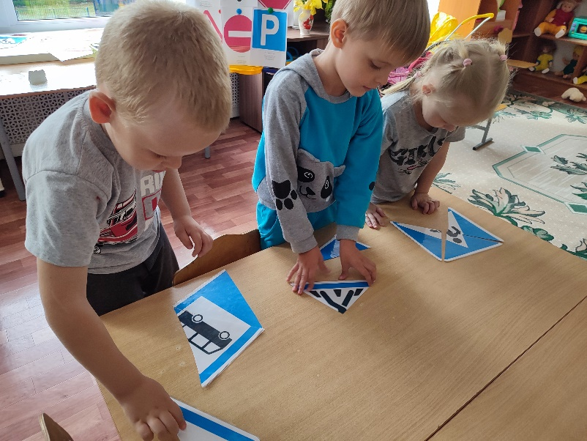

Сюжетно - ролевые и подвижные игры:

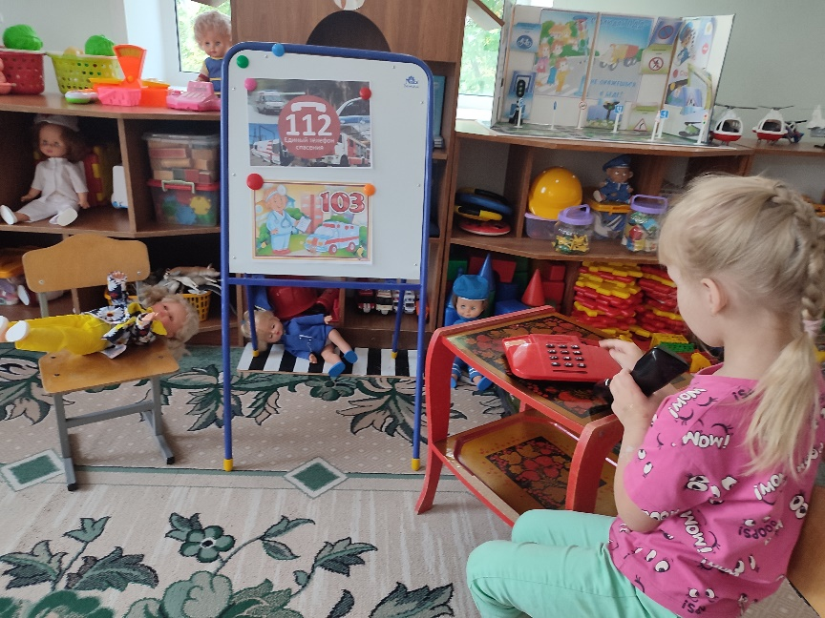

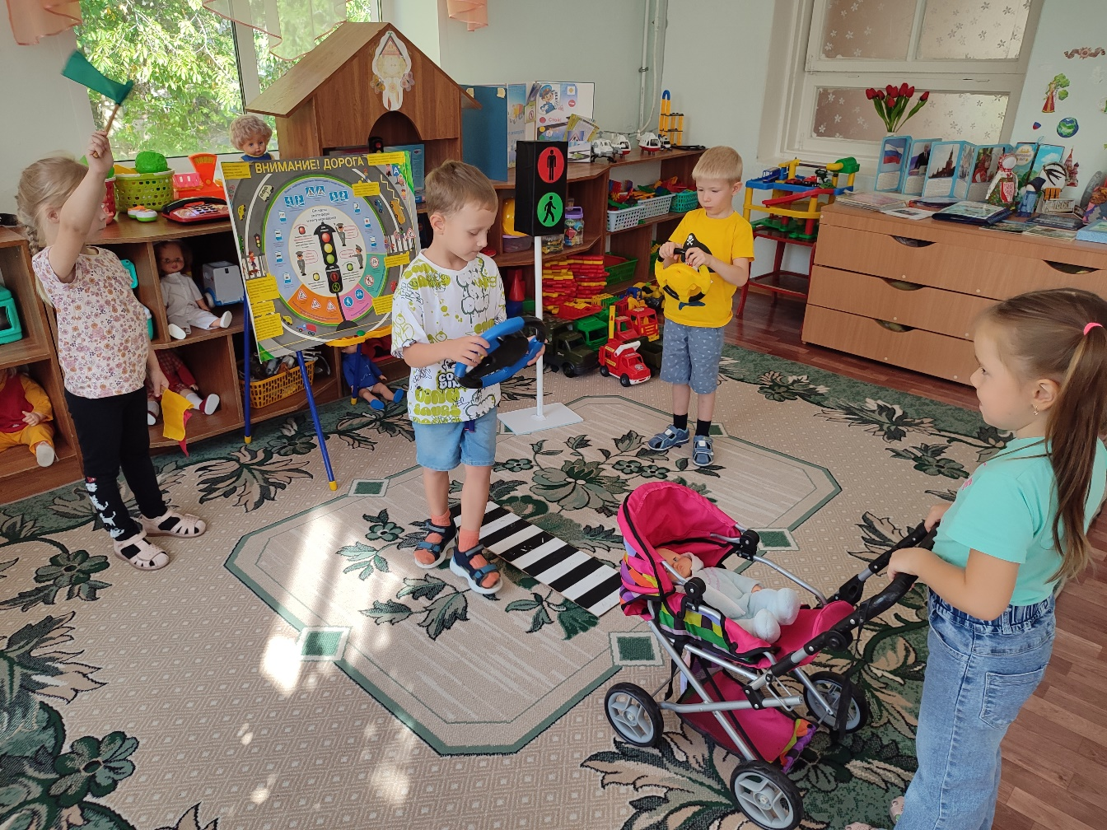

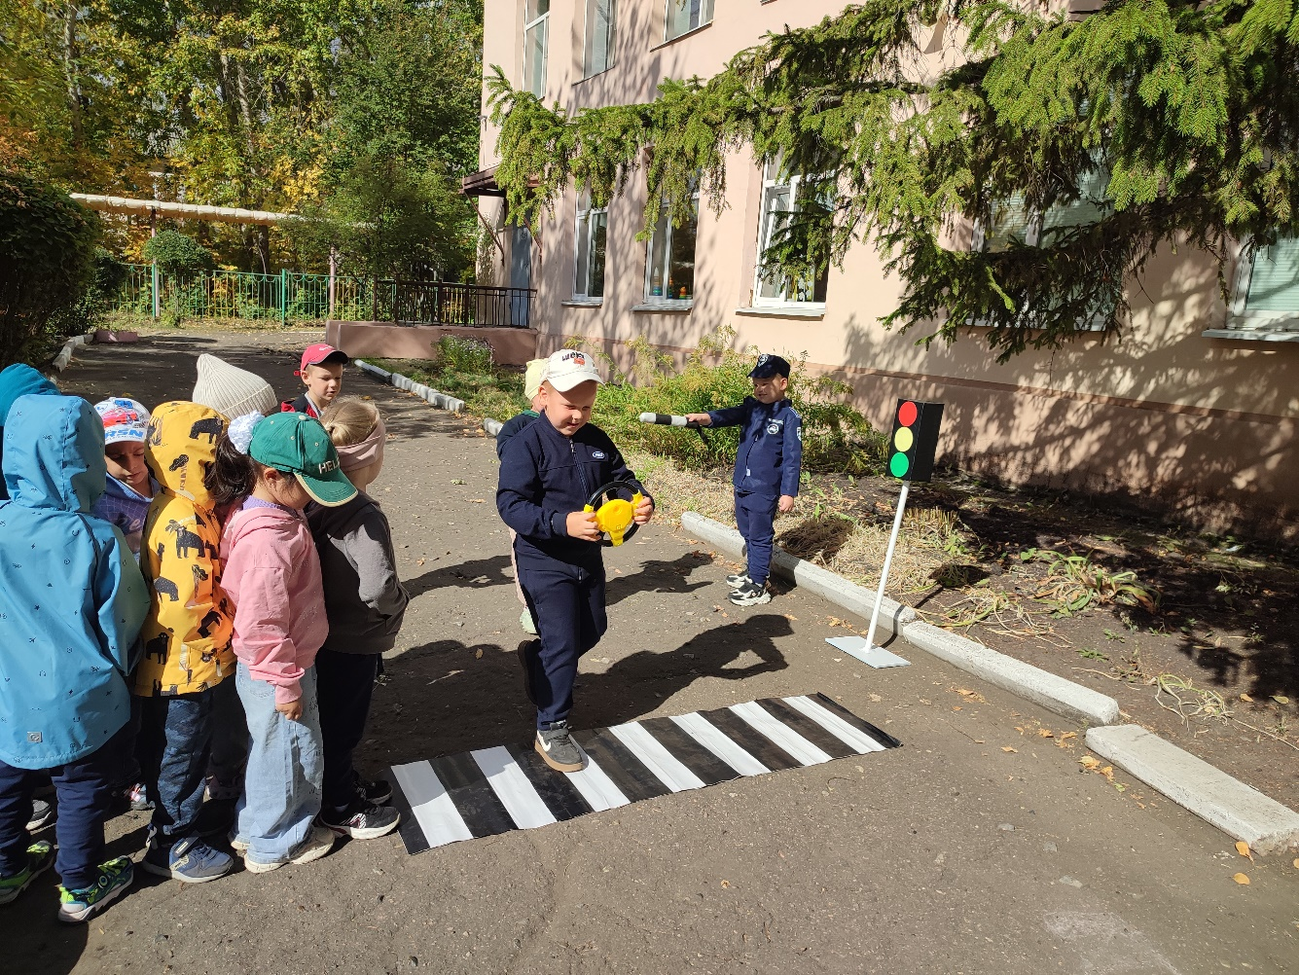

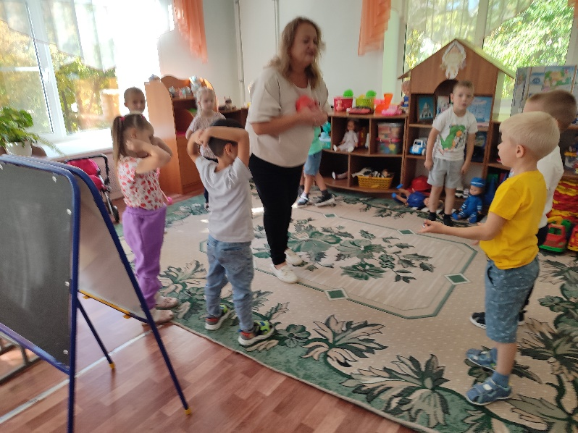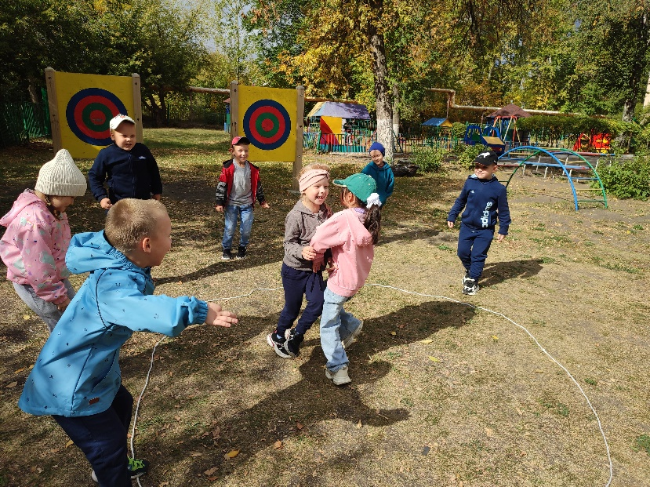

Беседы, занятия по познавательному развитию, развитие речи.

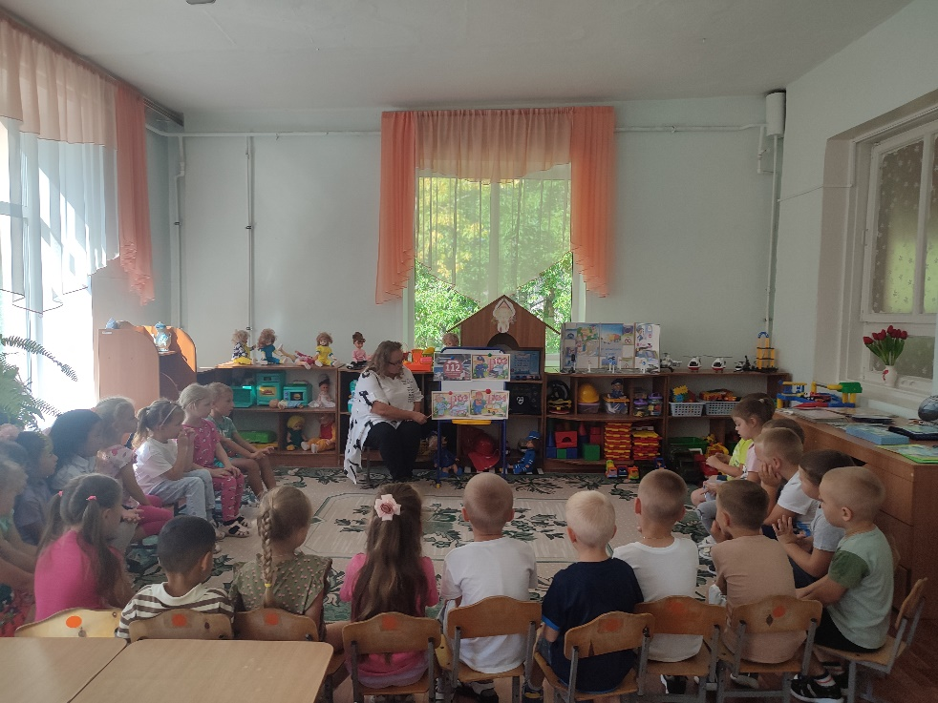

Занятия по художественно-изобразительной деятельности.

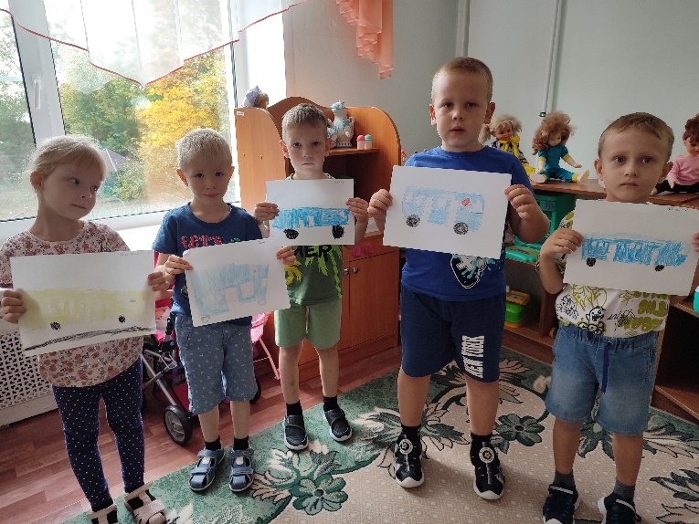

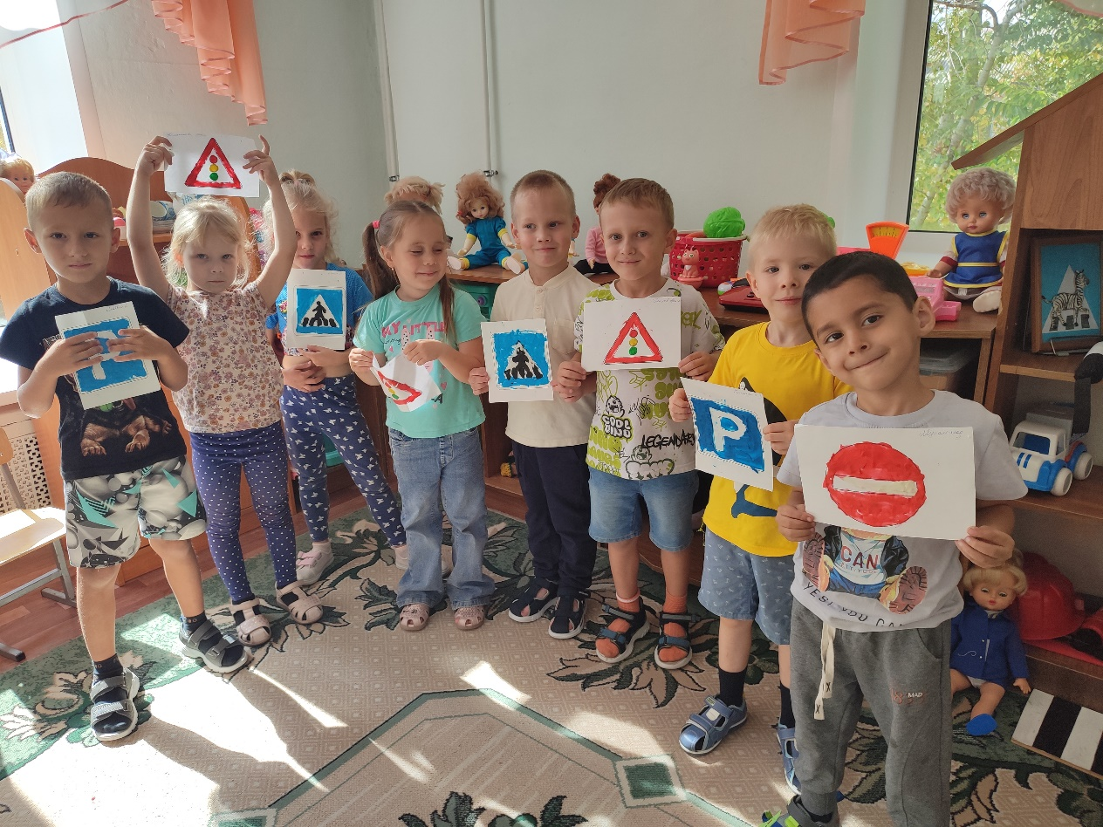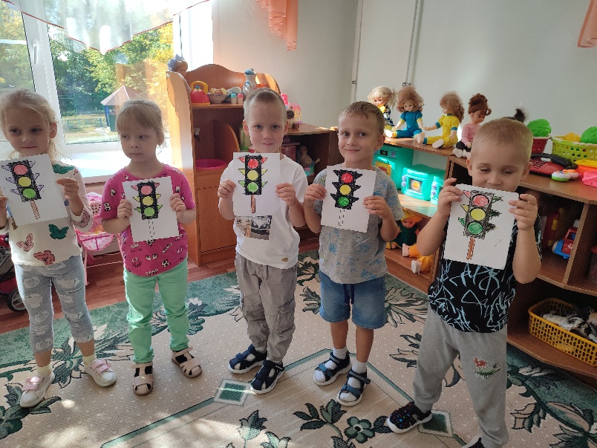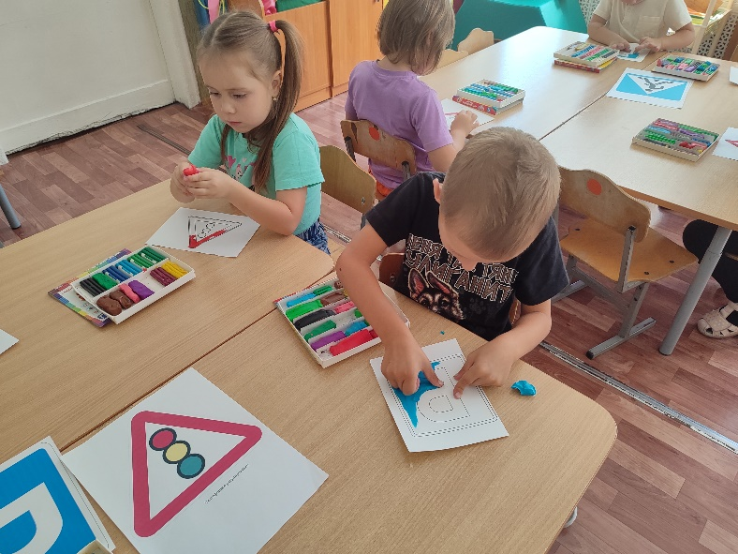

Просмотр презентации «Путешествие в прошлое светофора» и мультфильмов «Азбука безопасности на дороге» («Уроки тетушки Совы»)

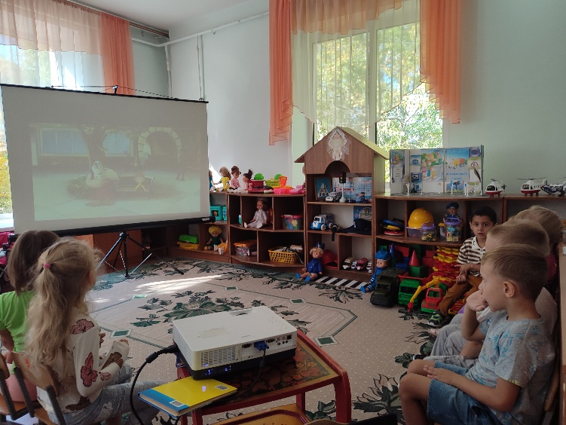

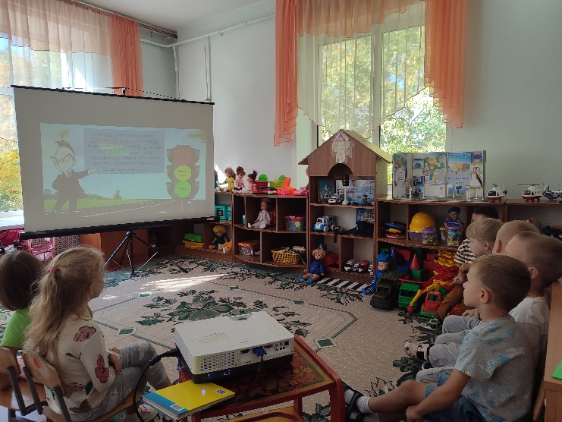 Консультация для родителей: «Безопасность на дорогах».

- Составление воспитателем рекомендаций для родителей старшего дошкольного возраста по правилам дорожного движения.

- Разработка и размещение в родительском уголке материалов по ПДД.

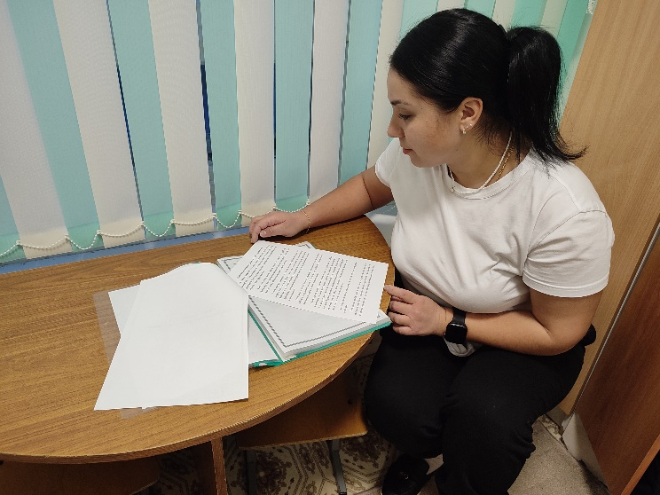

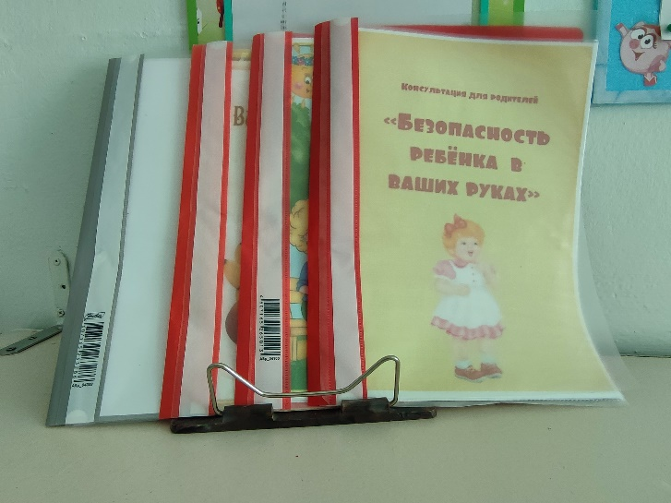

Пополнение уголка ПДД

